الصف الأول – علوم وتكنولوجيا

الحواس (تمييز الأشكال)

________________________________________

**قص الأجزاء، لوّن وصل بينها لتحصل على صور كاملة**

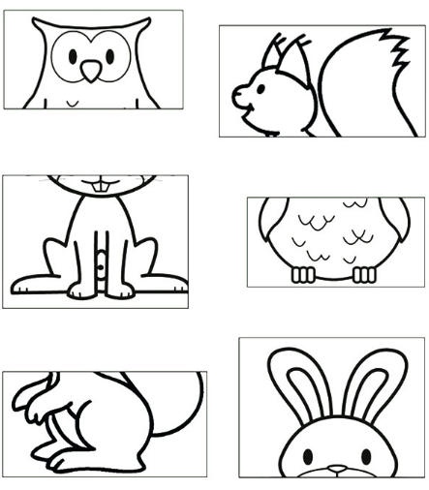

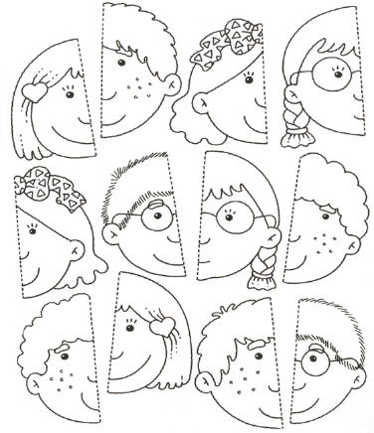

**سجّل أعداد الأشكال تحت الصورة:**

